概述
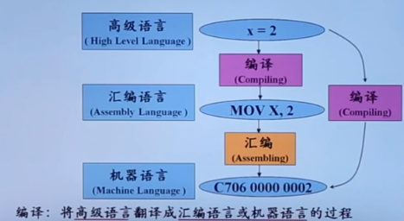
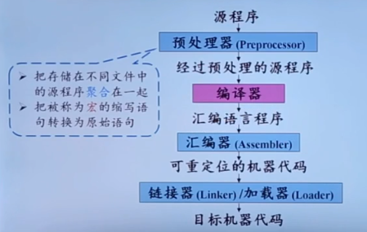
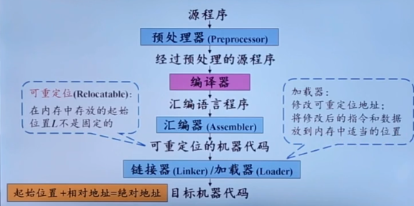
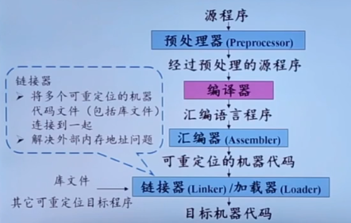

词法分析
词法分析的主要任务：从左到右逐行扫描源程序的字符，识别出各个单词，确定单词的类型。将识别出的单词转换成统一的机内表示——词法单元（token）形式。
token:<种别码，属性值>
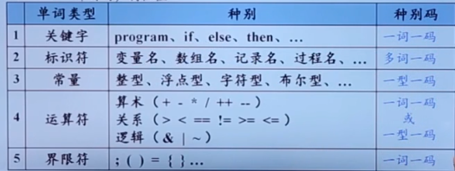
注：标识符是多词一码，为了区分使用属性值。

Thompson算法

子集构造算法

DFA
DFA（Deterministic Finite Automation）：确定有限自动机
步骤：
- 根据正规式画出对应状态的状态转换图；
- 根据状态转换图画出对应状态；
- 根据状态转换矩阵得到重命名的状态转换矩阵；
- 根据重命名状态转换矩阵得到DFA。

NFA
DFA（Non-Deterministic Automation）：非确定有限自动机

Hopcroft算法

语法分析
语法分析器（parser）从词法分析器输出的token序列中识别出各类短语，并构造语法分析树（parse tree）。

消除左递归

LL(1)
消除左递归，提取公共左因子，构造预测分析表，分析过程

LR(0)
构造DFA，构造LR(0)分析表，进行语法分析，写出过程

语法树/短语/句柄

语义分析
语法制导翻译

逆波兰表示法

if,while逆波兰

中间代码生成
生成汇编

数组

if,while中间代码

执行优化

DAG图的优化

